 **INSTITUCION EDUCATICA TECNICA "LA SAGRADA FAMILIA"** 

**CIENCIAS - SOCIALES - SEGUNDO SEMESTRE**

**TRABAJO DE AULA**

**SEMANA POR LA PAZ**

**ESTUDIANTE __________________________________**

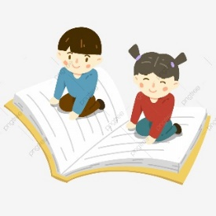

**Consulta, Lee, Analiza, Escribe……**

1. QUE ES LA PAZ?
2. PORQUE ES IMPORTNATE PARA TI Y LA SOCIEDAD?
3. QUE ES EL MACHISMO Y QUE OPINAS DE EL?
4. QUE ES LA HOMOFOBIA Y QUE PIENSAS DE ELLA?

WEB-GRAFIA

# <https://www.youtube.com/watch?v=zJ6POcUfGzk> Enseñemos a los niños a vivir en paz | 12 meses 12 retos familiares

# <https://www.youtube.com/watch?v=fRluzW6nffA> Reflexión por la Paz, ESCRIBE LA FRASE QUE MAS LLAMO SU ATENCION Y PORQUE

<https://www.youtube.com/watch?v=BlXafWv5Nz8> EL MACHISMO

<https://www.youtube.com/watch?v=Ki9X3D1_9HE> HOMOFOBIA